Kérjük a tisztelt kollégákat, hogy a dolgozatokat az egységes értékelés érdekében szigorúan az alábbi útmutató szerint pontozzák, a megadott részpontszámokat ne bontsák tovább! Vagyis ha egy részmegoldásra pl. 3 pontot javasolunk, akkor arra vagy 0, vagy 3 pont adható. (Természetesen az útmutatótól eltérő megoldások is lehetnek jók.) Ha különösen értékesnek tartanak egy (rész)megoldást, akkor arra inkább jól felismerhetően pluszpontot adjanak, és azt az összpontszámban is külön tüntessék föl!
Összpontszám: 100 pont
Beküldési határ: 40 pont
Postázási határidő: 2005. december 22.
1. feladat: Hatszögek (20 pont)
Írj Logo eljárásokat (hatszög1 :oldal, …, hatszög5 :oldal) az alábbi hatszögek rajzolására, ahol :oldal a hatszög oldalhossza!
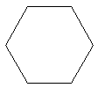 | 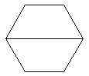 |  | 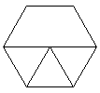 |  | 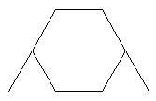 |  |  | 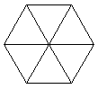
hatszög1 50 |  | hatszög2 50 |  | hatszög3 50 |  | hatszög4 50 | hatszög5 50
Értékelés:
hatszög1 50 4 pont
hatszög2 50 4 pont
hatszög3 50 4 pont
(ahány belső vonal hiányzik, annyi pont levonás)
hatszög4 50 4 pont
(ha csak az egyik külső vonal jó, akkor fele pontszám adható)
hatszög5 50 4 pont
(ahány átló hiányzik, annyi pont levonás)
2. feladat: Kerítés (25 pont)
Készíts Logo programot (kerítés :n :h) :n darab függőleges lécből álló kerítés rajzolására, melyeket hátul két vízszintes léc köt össze! A lécek szélessége és a függőleges lécek távolsága is :h, a függőleges lécek magassága pedig a szélesség nyolcszorosa.
Példa:
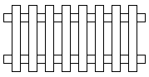
kerítés 8 10
Értékelés:
Van legalább 1 függőleges léc (kerítés 1 10) 2 pont
A függőleges lécen nem megy át vízszintes vonal (kerítés 1 10) 4 pont
Van több függőleges léc (kerítés 5 10) 3 pont
A lécek vastagsága és távolsága egyforma (:h) 2 pont
A lécek magassága a vastagság nyolcszorosa 2 pont
Van két vízszintes léc 2+2 pont
A függőleges lécek a vízszintesen :h távolságra nyúlnak túl 2 pont
A vízszintes lécek összekötik a függőlegeseket (kerítés 5 10) 2 pont
A vízszintes lécek mindkét irányban túlnyúlnak a szélső függőleges lécen 2+2 pont
Elérhető összpontszám: 45 pont

